APOSTILA DO ALUNO — AULA 11
Conectividade e Interoperabilidade de Sistemas
Curso: Técnico em Desenvolvimento de Sistemas | Turma: 103513 | Disciplina: Modelagem de Sistemas (82h + 04h planejamento)
Data: 22/10/2026 (quinta-feira) | Horário: 07:30 às 11:05

Objetivos desta aula
- Diferenciar conectividade de interoperabilidade e reconhecer os 3 níveis de interoperabilidade (técnica, sintática e semântica).
- Explicar a arquitetura cliente-servidor e por que as regras de negócio ficam no servidor.
- Ler e escrever requisições de uma API REST: método HTTP, endpoint, corpo em JSON e código de status.
- Decidir quando uma integração é síncrona ou assíncrona e entender o webhook.
- Escrever requisitos não funcionais de conectividade e um plano B para cada sistema externo.
- Desenhar um diagrama de integração (componentes, sistemas externos e conversas) no draw.io.
- Encontrar problemas de segurança e de modelagem num diagrama de integração.

1. Conectividade e interoperabilidade
Quando você paga um lanche com PIX pelo app, pelo menos quatro sistemas conversam em poucos segundos: o app no celular, o servidor da lanchonete, o gateway de pagamento e o sistema do seu banco. Nenhum deles foi feito pela mesma equipe — e mesmo assim tudo funciona. Esta aula trata de como modelar essas conversas antes de programar. Até aqui olhamos para o sistema por dentro (Aulas 4 a 9) e para a pessoa que o usa (Aula 10); hoje olhamos para fora: com quem o sistema conversa.

1.1 Conectividade
Conectividade é a capacidade de um sistema se CONECTAR a outros e trocar dados por uma rede (internet, Wi-Fi, 4G). A pergunta da conectividade é: “os dois sistemas conseguem se alcançar?”. Sem conectividade, o app do TechBurger abre, mas não carrega o cardápio nem envia o pedido. Conectar é o primeiro passo — mas não garante que um sistema ENTENDA o outro.

1.2 Interoperabilidade
Interoperabilidade é a capacidade de sistemas DIFERENTES — muitas vezes de empresas diferentes — trabalharem juntos: eles trocam dados E entendem o que receberam, do jeito certo. O melhor exemplo do dia a dia é o PIX: qualquer app de banco paga para qualquer outro banco, porque todos seguem o mesmo padrão definido pelo Banco Central.
 | Conectividade | Interoperabilidade
Pergunta | Os sistemas conseguem se ALCANÇAR? | Os sistemas conseguem se ENTENDER?
Depende de | Rede, internet, endereço do servidor | Formato e significado combinados
Analogia | A estrada e o telefone | A língua que os dois falam
Exemplo | O app chega ao servidor | O servidor entende o pedido que chegou

1.3 Os 3 níveis da interoperabilidade
Nível | O que precisa estar combinado | Se falhar…
Técnica | Os sistemas se conectam e trocam mensagens (internet + HTTP). | Nada chega: “sem conexão”.
Sintática | O mesmo FORMATO: JSON, com os mesmos nomes de campos. | Chega, mas não abre (“qtd” x “quantidade”).
Semântica | O mesmo SIGNIFICADO: reais ou centavos? “PAID” quer dizer “pago”? | Abre e é lido errado: 4180 centavos vira R$ 4.180,00.

O erro semântico é o mais perigoso: o sistema parece funcionar, não mostra erro nenhum — e cobra R$ 4.180,00 por um lanche.

2. Arquitetura cliente-servidor

2.1 Cliente e servidor
Quase todo sistema moderno tem duas pontas. O CLIENTE é o programa que a pessoa usa — o app no celular ou o site no navegador. O SERVIDOR é o computador que guarda os dados e executa as regras de negócio. O cliente faz uma REQUISIÇÃO (“quero o cardápio”) e o servidor devolve uma RESPOSTA. Um servidor atende milhares de clientes ao mesmo tempo. No TechBurger, o app é o cliente; os pedidos, os pontos de fidelidade e as regras ficam no servidor.
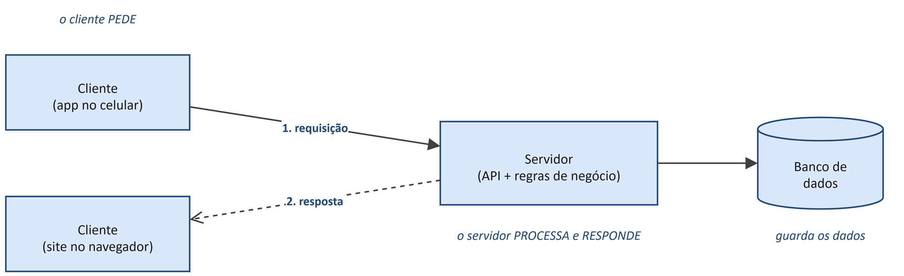
Figura 1 — Cliente-servidor: o cliente pede, o servidor processa, guarda e responde.

2.2 Uma analogia: o restaurante
No restaurante, você (o cliente) não entra na cozinha: faz o pedido ao garçom, num formato combinado — o cardápio. O garçom leva à cozinha (o servidor) e traz a resposta: o lanche, ou “acabou o pão”. Você não precisa saber COMO a cozinha funciona, só COMO pedir. O garçom faz o papel da API, que veremos na seção 3.

2.3 Por que as regras ficam no servidor
- Segurança: o app pode ser copiado e alterado por qualquer pessoa; o servidor fica sob o controle da empresa.
- Uma regra só, para todos: app, site e balcão usam o MESMO servidor. O pedido mínimo de R$ 15,00 (Aula 1) é conferido no servidor, mesmo que o app também avise.
- Banco protegido: o app nunca acessa o banco de dados direto; sempre pede ao servidor.
- Segredos guardados: chaves e senhas de outros sistemas (como a do gateway de pagamento) ficam SÓ no servidor.

3. HTTP, APIs e REST

3.1 O que é uma API
API (Application Programming Interface, interface de programação de aplicações) é a “porta de entrada” que um sistema oferece a outros. Ela é um CONTRATO: diz o que pode ser pedido, em que formato e o que volta. Quem usa a API não precisa conhecer o código de dentro do outro sistema. É assim que o TechBurger cobra PIX sem ser um banco: ele usa a API de um gateway de pagamento. Toda API séria tem uma DOCUMENTAÇÃO com a lista de pedidos possíveis e exemplos.

3.2 HTTP: requisição e resposta
HTTP é o conjunto de regras de requisição e resposta usado na web. HTTPS é o HTTP com criptografia: ninguém no caminho consegue ler os dados (cartão, CPF, endereço) — por isso toda conversa com dados pessoais usa HTTPS. Toda requisição tem um MÉTODO (o que fazer) e um ENDEREÇO (sobre o quê); pode levar CABEÇALHOS (quem está pedindo, em que formato) e um CORPO com os dados. Toda resposta tem um CÓDIGO DE STATUS (deu certo?) e, quase sempre, um corpo.
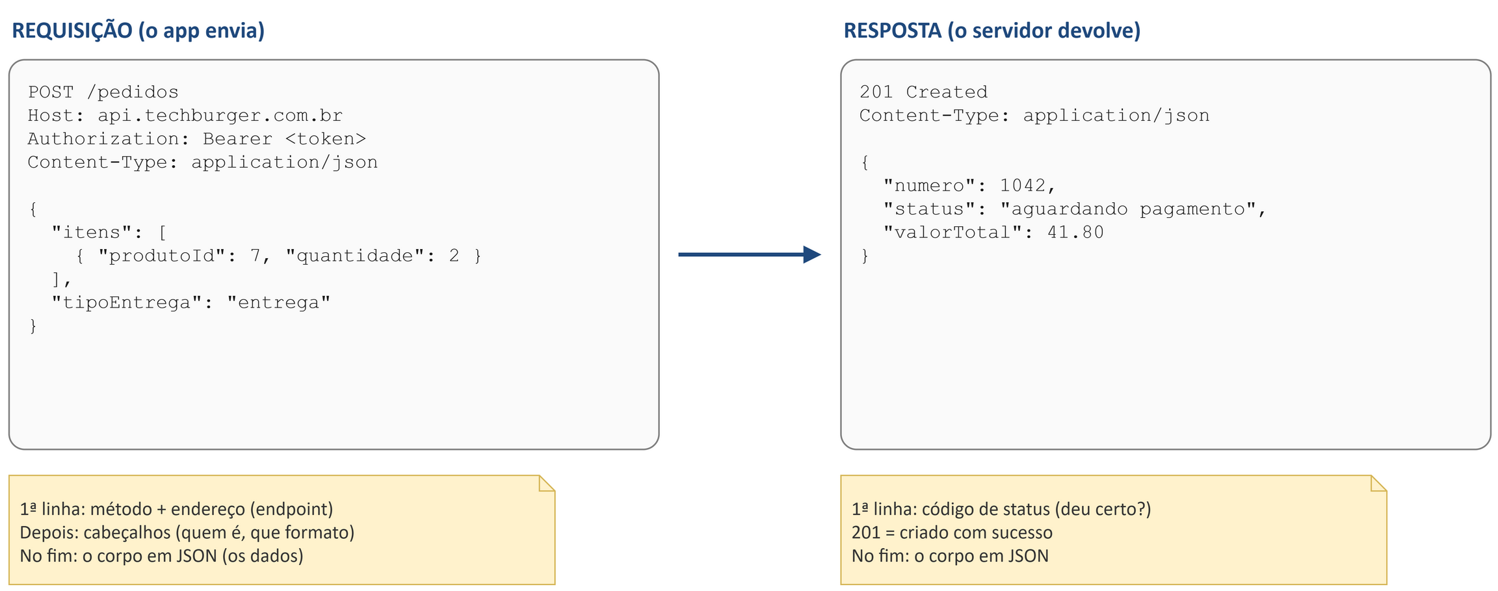
Figura 2 — Uma requisição real para criar um pedido no TechBurger e a resposta do servidor.

3.3 REST: tudo é um recurso
REST é o estilo de API mais usado hoje. Nele, cada “coisa” do sistema é um RECURSO com um endereço: /pedidos, /clientes, /produtos, /cobrancas (no plural). Um item específico ganha o número: /pedidos/1042. O endereço completo de um recurso é o ENDPOINT. Repare que os recursos são, quase sempre, as CLASSES do diagrama da Aula 5.

3.4 Os métodos HTTP
Método | Para quê | Exemplo no TechBurger
GET | Consultar, sem mudar nada | GET /cardapio · GET /pedidos/1042
POST | Criar algo novo | POST /pedidos (cria o pedido 1042)
PUT / PATCH | Alterar (PUT troca tudo; PATCH só uma parte) | PATCH /pedidos/1042 (muda só o status)
DELETE | Remover | DELETE /pedidos/1042/itens/2 (tira um item do carrinho)

Regra de ouro: GET nunca cria nem altera nada.

3.5 Alguns endpoints da API do TechBurger
Endpoint | O que faz | Regra ou aula ligada
GET /cardapio | Lista os produtos disponíveis | Item em falta → sugerir substituto (Aula 1)
POST /pedidos | Cria o pedido | Pedido mínimo de R$ 15,00 no app (Aula 1)
GET /pedidos/1042 | Consulta o status do pedido | Visibilidade do status (Aula 10)
POST /pedidos/1042/combo-gratis | Resgata o combo grátis | Exemplo guiado da Aula 9
GET /clientes/88/pontos | Consulta os pontos de fidelidade | 1 ponto a cada R$ 10,00 (Aula 1)

3.6 Códigos de status
Faixa | Significado | Exemplos
2xx | Deu certo | 200 OK (consultou) · 201 Created (criou)
4xx | O problema está no PEDIDO | 400 dados inválidos · 401 sem login · 404 não existe · 409 conflito (“Erro 409” da Aula 10: o pedido já tinha 1 combo grátis)
5xx | O problema está no SERVIDOR | 500 erro interno · 503 fora do ar

O código de status é para o PROGRAMA. A pessoa nunca deve ver “Erro 409”: ela vê uma mensagem clara, que diz o que houve e o que fazer (heurística 9, Aula 10).

4. JSON e o contrato da API

4.1 JSON: o formato dos dados
JSON (JavaScript Object Notation) é um texto simples, legível por pessoas e por qualquer linguagem de programação. É o formato mais usado nas APIs REST — é ele que garante a interoperabilidade SINTÁTICA. As regras básicas:
- Pares “nome”: valor entre chaves { }; listas entre colchetes [ ].
- Texto entre aspas (“entrega”); número sem aspas (41.80); verdadeiro/falso: true / false.
- Números usam ponto e não levam “R$”: 41.80, e não “R$ 41,80”.
- Cada atributo da classe vira um campo do JSON — com o mesmo nome dos dois lados.
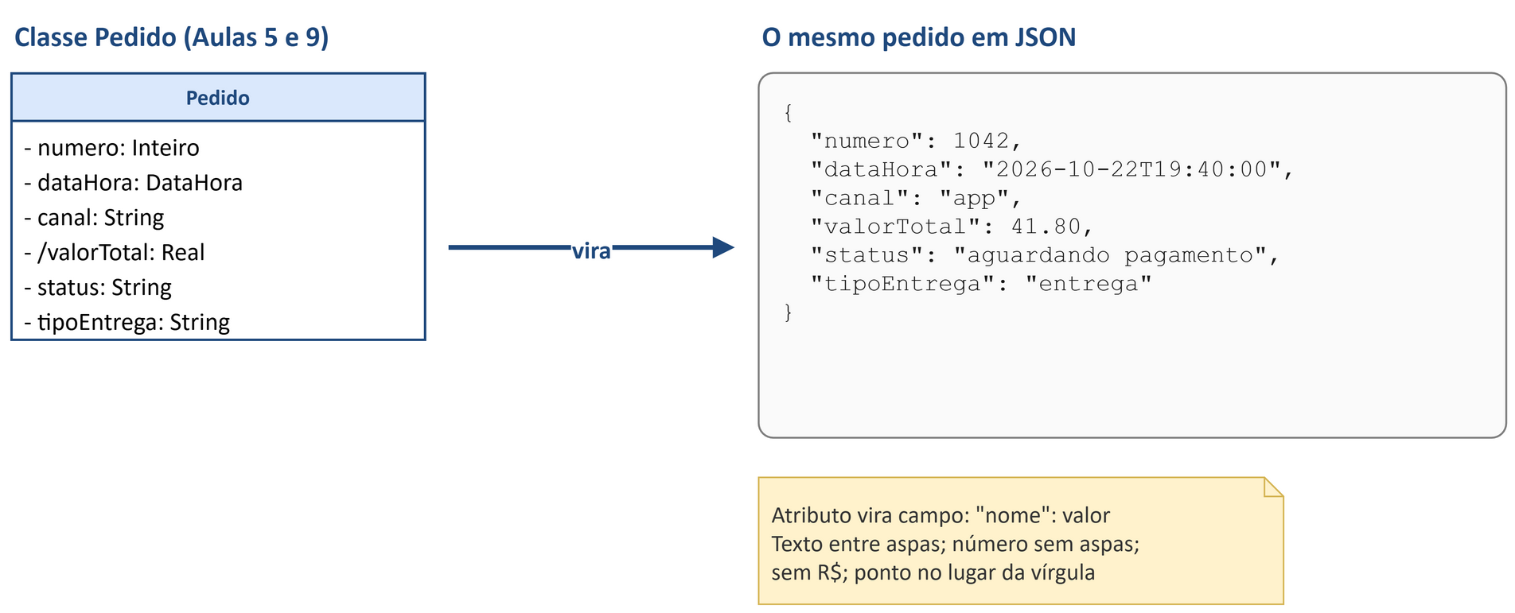
Figura 3 — A classe Pedido (Aulas 5 e 9) e o mesmo pedido em JSON.

4.2 O contrato da API
Antes de programar, os dois lados combinam o contrato de cada endpoint: o que ENVIA, o que RECEBE e os ERROS possíveis. O contrato é um requisito da integração. Se ele precisar mudar, cria-se uma nova versão (/v2/pedidos), para que quem usa a versão 1 não quebre.
Endpoint | Envia | Recebe (deu certo) | Erros possíveis
POST /pedidos | itens (produtoId, quantidade), tipoEntrega, endereço | 201 + numero, status, valorTotal | 400: abaixo de R$ 15,00 no app · 409: item em falta (com o substituto sugerido)

5. Integração síncrona x assíncrona
 | Síncrona | Assíncrona
Como funciona | Quem chama ESPERA a resposta e só segue depois dela | Quem chama NÃO espera; o resultado chega depois
No diagrama | Ponta CHEIA (como na Aula 8) | Ponta ABERTA (como na Aula 8)
Exemplos | Pedir o QR Code do PIX; calcular a distância do endereço | Aviso de pagamento confirmado; push “saiu para entrega”; e-mail com recibo

Para decidir, faça a pergunta-chave: “preciso do resultado AGORA para continuar?”. Se sim, síncrona; se não, assíncrona. Pedir o QR Code é síncrono, porque o app só consegue mostrar o PIX com ele. Saber se o cliente pagou é assíncrono: pode levar segundos ou minutos. Enviar o push “pedido a caminho” também é assíncrono: o pedido não depende disso.

5.1 Webhook: “não me ligue, eu te ligo”
Em vez de perguntar ao gateway a cada segundo “já pagou?”, o servidor do TechBurger deixa um endereço de aviso. Quando o pagamento acontece, o gateway CHAMA esse endereço (por exemplo, POST /webhooks/pagamento): isso é um webhook. O webhook chega ao SERVIDOR — nunca direto no app do cliente — e só então o pedido vai para a cozinha. É assim que a regra da Aula 1 (“só vai para a cozinha com pagamento confirmado”) é garantida pela integração.
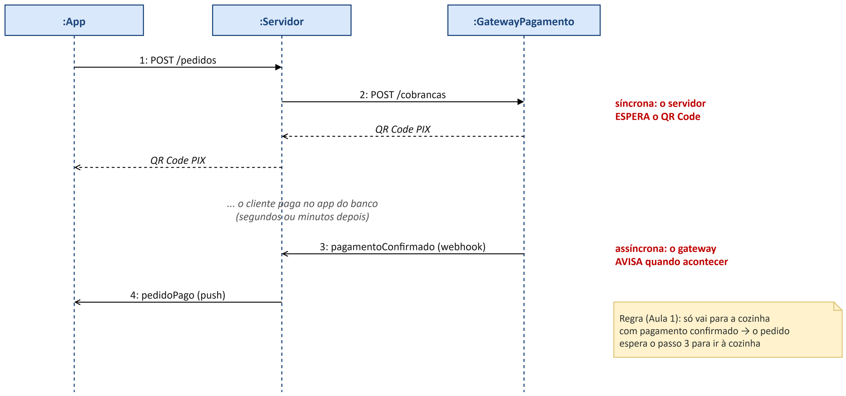
Figura 4 — O PIX visto como diagrama de sequência (Aula 8): chamadas síncronas e o webhook assíncrono.

6. Requisitos não funcionais de conectividade
Cada integração é um ponto que pode falhar. Por isso, cada seta para um sistema externo pede requisitos não funcionais (Aula 2) — e cada um deles pode virar critério de aceite e teste (Aula 3).
RNF | O que define | Exemplo no TechBurger
Disponibilidade | Quanto tempo fica no ar | “99,5% do mês” ≈ 3,6 horas fora do ar por mês
Tempo de resposta | Quanto esperar antes de considerar falha | “O gateway responde em até 3 segundos em 95% das vezes”
Segurança | Proteção dos dados e de quem acessa | HTTPS; login por chave ou token; chaves só no servidor; só os dados necessários (LGPD)
Escalabilidade | Aguentar os picos | “Sexta à noite, 3 vezes mais pedidos, sem lentidão”
Tolerância a falhas | O que fazer quando a outra ponta cai | Tentar de novo, avisar a pessoa, plano B

6.1 Plano B: e se a integração falhar?
Se falhar… | O que o TechBurger faz
Gateway de pagamento | O pedido NÃO vai para a cozinha; avisar a pessoa e oferecer pagar no balcão.
API de Mapas | Não liberar a entrega; oferecer retirada no balcão.
Serviço de notificações | O pedido segue normalmente; o aviso é tentado de novo depois.

A mensagem para a pessoa segue a UX da Aula 10: dizer o que houve e o que fazer — “Pagamento indisponível no app agora. Você pode pagar no balcão.” Exemplo de critério de aceite: Dado que o gateway não respondeu em 3 segundos, Quando o cliente finaliza o pedido, Então vê a mensagem para pagar no balcão. Outro: Dado um pedido não pago, Quando ele chega ao sistema da cozinha, Então NÃO aparece na tela.

6.2 Escolhendo a tecnologia pelo RNF
- Pedido e consulta entre app e servidor: API REST com HTTPS e JSON.
- Aviso vindo de outro sistema (pagamento confirmado): webhook.
- Aviso no celular da pessoa: notificação push, por um serviço externo.
- Dispositivos (Internet das Coisas): um sensor de temperatura da câmara fria envia leituras a cada minuto — protocolos leves como o MQTT foram feitos para isso.
- O RNF decide: precisa de resposta na hora? pode atrasar? quantas mensagens por minuto?

7. O diagrama de integração

7.1 Para que serve
O diagrama de integração mostra as PEÇAS do sistema e os sistemas EXTERNOS com que elas conversam. Cada seta é uma conversa: quem chama quem, o que pede e se espera a resposta. Ele é uma versão simplificada do diagrama de componentes da UML e ajuda a ver, de uma vez, onde estão os riscos — cada seta para fora pode falhar. Junto com ele vai a TABELA de integrações (tipo, RNF e plano B de cada seta).
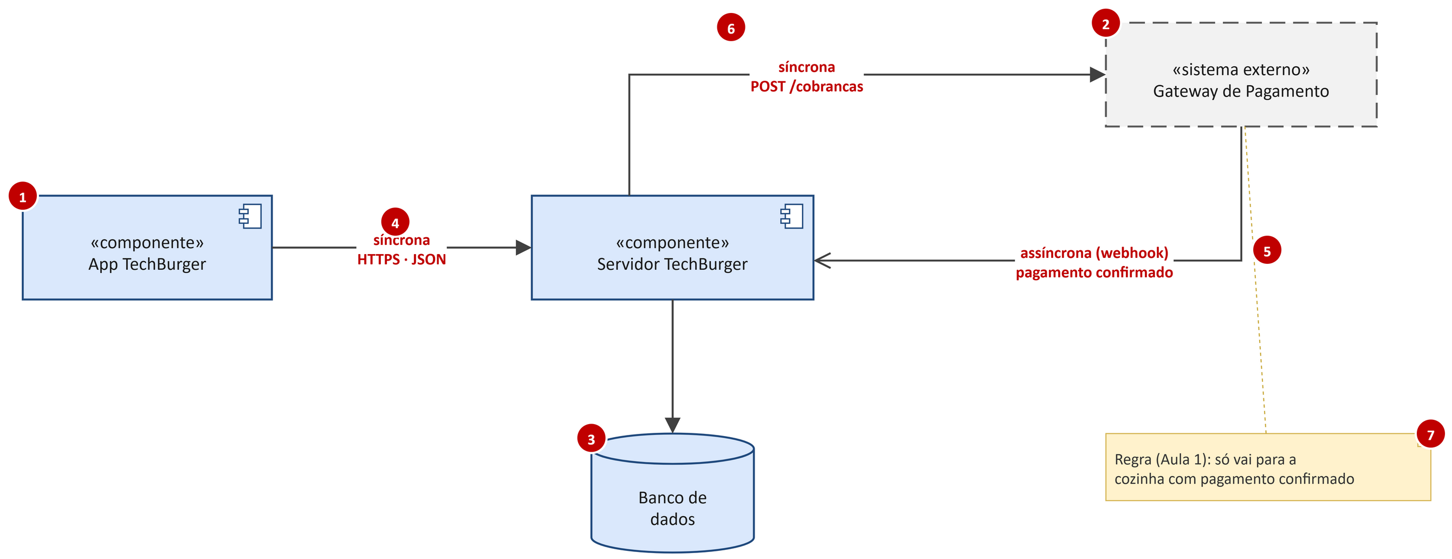
Figura 5 — Anatomia de um diagrama de integração: as 7 peças numeradas.
As peças se dividem em dois grupos. QUEM conversa: o componente (1), o sistema externo (2) e o banco de dados (3), além da nota (7) que explica regras, RNF e plano B. COMO conversam: a chamada síncrona (4), a mensagem assíncrona (5) e o rótulo da seta (6), que diz o tipo e o que é pedido.

7.2 As peças, uma a uma
Peça | Como desenhar | Exemplo
1. Componente | Retângulo com «componente» na 1ª linha (ícone de componente opcional). É do NOSSO sistema. | App TechBurger, Servidor TechBurger, Tela da Cozinha
2. Sistema externo | Retângulo de borda tracejada com «sistema externo». É de OUTRA empresa: pode mudar, atrasar ou cair. | Gateway de Pagamento, API de Mapas
3. Banco de dados | Cilindro. Só o servidor acessa. | Banco de dados do TechBurger
4. Chamada síncrona | Linha contínua, ponta CHEIA, saindo de quem chama. | App → Servidor: POST /pedidos
5. Mensagem assíncrona | Linha contínua, ponta ABERTA. | Gateway → Servidor: webhook “pagamento confirmado”
6. Rótulo da seta | Tipo + o que é pedido (endpoint) + protocolo, se quiser. | síncrona · GET /distancia · HTTPS · JSON
7. Nota | Nota amarela ligada à peça por linha tracejada. | “Regra (Aula 1): entrega só até 5 km. Plano B: retirada no balcão”

7.3 O que pode ser um sistema externo
Pagamento (gateway de PIX e cartão); localização (API de mapas: distância, rota, CEP); avisos (push, SMS, WhatsApp, e-mail); governo (emissão de nota fiscal eletrônica); parceiros (apps de delivery, outros sistemas da empresa). Na UML, eles aparecem como ATORES-SISTEMA no diagrama de casos de uso (Aula 4) — como o ator “Sistema de Pagamento” do TechBurger.

7.4 Como montar, em 5 passos
1. Comece pelos componentes do seu sistema: app, servidor, banco.
2. Releia as regras de negócio: cada regra que depende de fora aponta um sistema externo.
3. Desenhe as setas: a seta sai de quem CHAMA.
4. Para cada seta: síncrona ou assíncrona? Qual endpoint?
5. Acrescente as notas: a regra garantida, o RNF e o plano B de cada sistema externo.

7.5 Integração e a UML: o fio condutor
Na UML e nas aulas anteriores | No diagrama de integração (hoje)
Ator-sistema do caso de uso (Aula 4) | Sistema externo
Classe e atributos (Aula 5) | Recurso da API (/pedidos) e campos do JSON
Decisão do diagrama de atividades (Aula 7) | Código de status (400, 409) e plano B
Mensagem do diagrama de sequência (Aula 8) | Chamada da API, síncrona ou assíncrona
Tela e mensagem de erro (Aula 10) | Mensagem clara quando a integração falha
Requisito não funcional (Aula 2) | Disponibilidade, tempo de resposta e segurança de cada seta

8. Exemplo guiado: as integrações do TechBurger no draw.io

8.1 Onde fica cada coisa no draw.io
O diagrama de integração usa quase só a paleta Geral, que já vem aberta à esquerda. O componente UML com ícone é opcional: um retângulo com «componente» escrito na 1ª linha vale do mesmo jeito.
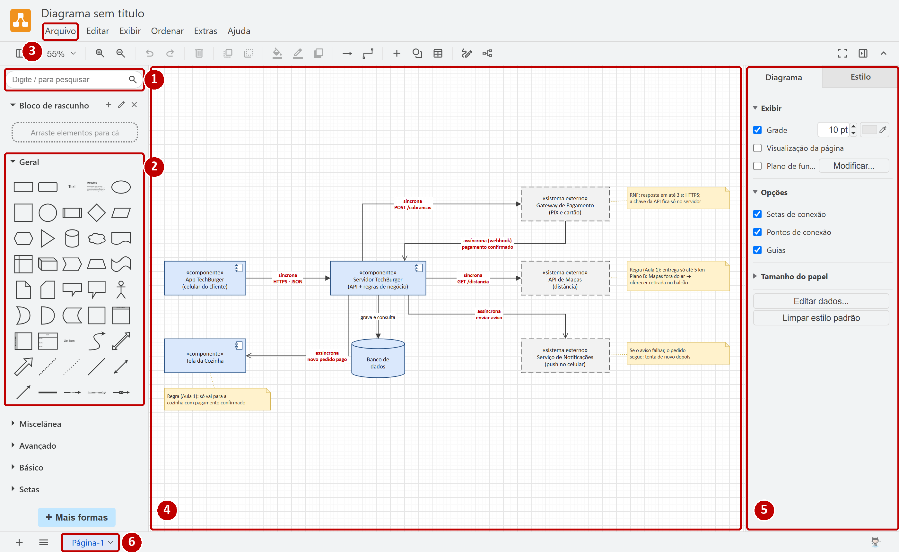
Figura 6 — A tela do draw.io: (1) pesquisa, (2) paleta Geral, (3) menu Arquivo, (4) área de desenho, (5) painel de formatação, (6) páginas.
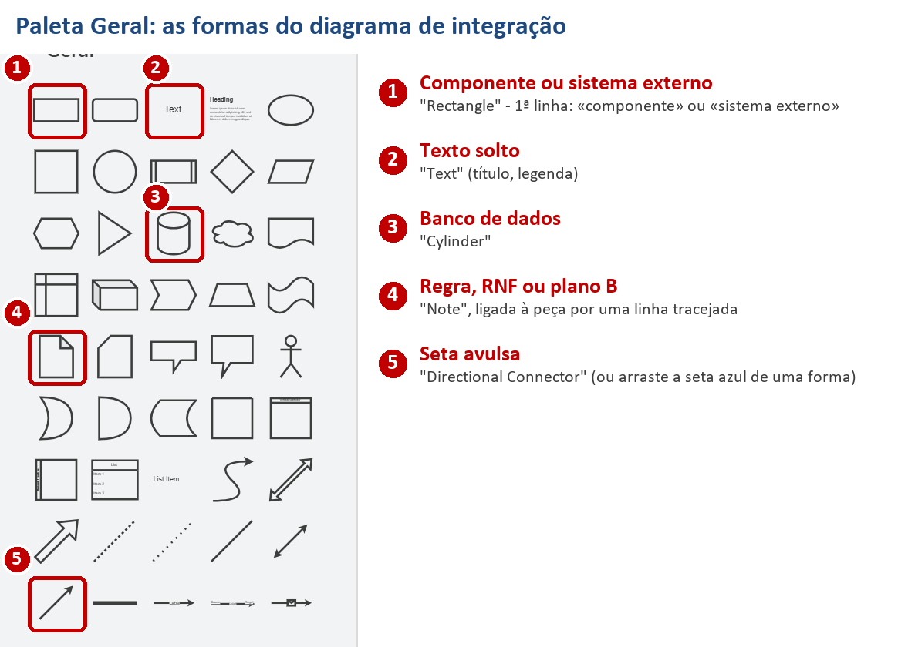
Figura 7 — As formas do diagrama de integração na paleta Geral.
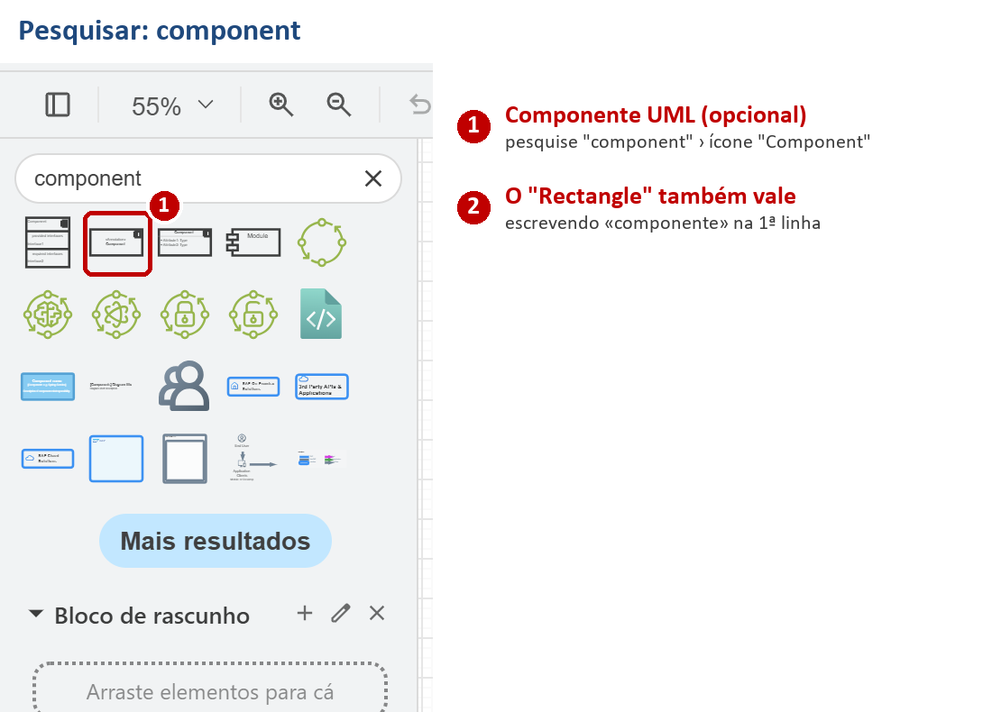
Figura 8 — Componente UML pela pesquisa (opcional).
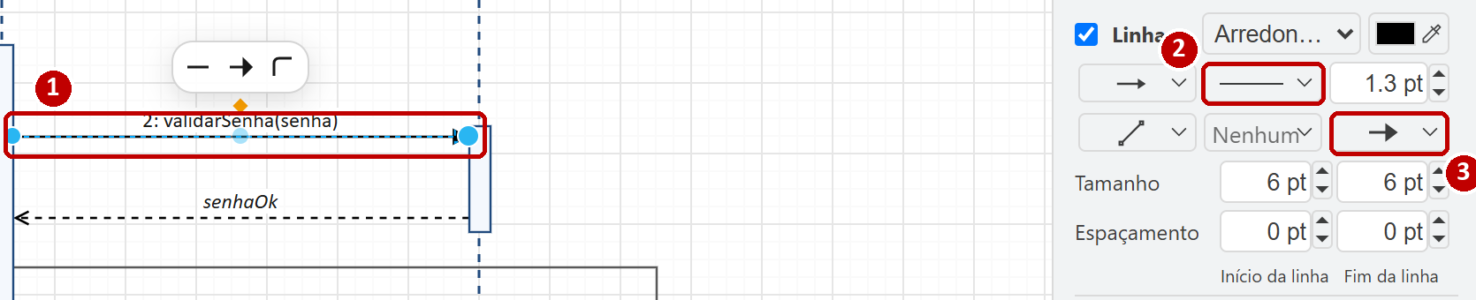
Figura 9 — Seta assíncrona: selecione a seta (1) e, no painel Estilo, troque o “Fim da linha” (3) para a ponta aberta; o padrão da linha (2) deixa tracejada a linha da nota.
Peça | Onde fica no draw.io
Componente | Geral › “Rectangle”; duplo clique e escreva «componente» + o nome (ou pesquise “component”).
Sistema externo | Outro “Rectangle” (Ctrl+D duplica); Estilo › Linha › tracejada; escreva «sistema externo» + o nome.
Banco de dados | Geral › “Cylinder”.
Seta | Passe o mouse na forma e arraste a seta azul até a outra forma (ou Geral › “Directional Connector”).
Rótulo da seta | Duplo clique na seta; Shift+Enter quebra a linha.
Seta assíncrona | Selecione a seta › Estilo › Fim da linha › ponta aberta.
Nota | Geral › “Note”, ligada à peça por uma linha tracejada.

- A seta precisa “grudar” na forma (contorno azul), senão não acompanha quando você move a forma.
- Para mover só o rótulo da seta, arraste o losango amarelo do texto.
- Ctrl+Z desfaz; Delete apaga.
- Salvem como “Integracao_TechBurger.drawio”; para exportar a imagem: Arquivo › Exportar como › PNG.

8.2 Passo a passo
Caso: o cliente faz um pedido pelo app do TechBurger e paga com PIX. Os passos estão nos slides 57 a 64: em cada um, o que entra no diagrama aparece em laranja.
Passo 0 — Ponto de partida: Arquivo › Abrir › “Aula 11 - Exemplo Guiado (ponto de partida).drawio”. Já estão lá o App TechBurger, o Servidor TechBurger e a seta síncrona entre eles (o app espera o número do pedido).
Passo 1 — Banco de dados: “Cylinder” embaixo do Servidor, com a seta “grava e consulta” saindo do Servidor. A seta não sai do App: só o servidor acessa o banco.
Passo 2 — Gateway de pagamento: sistema externo tracejado à direita; seta síncrona do Servidor, POST /cobrancas. É síncrona porque o servidor precisa do QR Code para mostrar ao cliente.
Passo 3 — O aviso do pagamento: seta de ponta aberta do Gateway para o Servidor: assíncrona (webhook), pagamento confirmado. O cliente pode levar minutos para pagar no app do banco, e o aviso vai ao Servidor porque é lá que estão a regra e a cozinha.
Passo 4 — API de Mapas: outro sistema externo; seta síncrona do Servidor, GET /distancia — a regra da entrega até 5 km depende dela.
Passo 5 — Tela da Cozinha: «componente» (é nosso); seta assíncrona do Servidor, novo pedido pago. O pedido só aparece na cozinha depois do aviso do passo 3.
Passo 6 — Serviço de Notificações: sistema externo; seta assíncrona do Servidor, enviar aviso. Se o push falhar, o pedido não para.
Passo 7 — As notas: Cozinha: “Regra (Aula 1): só vai para a cozinha com pagamento confirmado”. Gateway: RNF — resposta em até 3 s, HTTPS, chave só no servidor. Mapas: entrega até 5 km e plano B (retirada no balcão). Notificações: se falhar, o pedido segue.
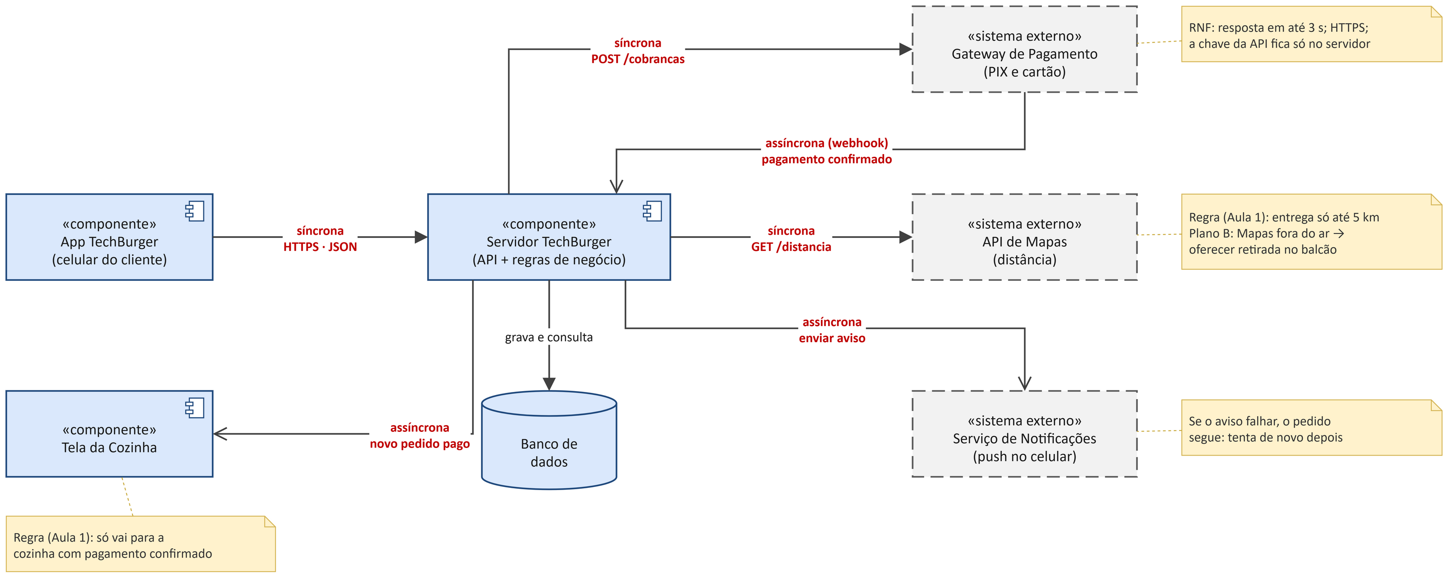
Figura 10 — Resultado do exemplo guiado: as integrações do TechBurger.
Checklist do exemplo guiado:
- Componentes (nossos) e sistemas externos (tracejados) estão separados?
- Só o Servidor acessa o banco e os sistemas externos?
- Toda seta tem tipo (síncrona / assíncrona) e o que pede?
- O pagamento confirmado chega por webhook ao Servidor?
- Cada sistema externo tem nota de regra, RNF ou plano B?

8.3 Revisão: do pedido ao aviso no celular
Depois do exemplo guiado, vale rever cada conceito da aula com o TechBurger (slides 67 a 73).
Cliente-servidor — o App é o cliente e pede; o Servidor processa as regras e responde. Só o Servidor fala com o banco e com os sistemas externos, e as chaves das APIs ficam nele (Figura 1).
HTTP e API — requisição = método + endereço (+ corpo); resposta = código de status (+ corpo). GET consulta, POST cria, PATCH altera, DELETE remove. No guiado: POST /pedidos, POST /cobrancas, GET /distancia (Figura 2).
JSON — o atributo da classe vira campo; mesmo formato e nomes = interoperabilidade sintática; mesmo significado = semântica (Figura 3).
Síncrona x assíncrona — síncrona quando preciso da resposta agora (QR Code, distância); assíncrona quando o resultado vem depois (pagamento confirmado, push). O webhook avisa o Servidor quando o PIX é pago (Figura 4).
RNF e plano B — cada seta para fora é um risco; o Gateway tem RNF de 3 s e HTTPS; Mapas fora do ar leva à retirada no balcão; a regra da cozinha é garantida pelo webhook (Figura 10).
Como tudo se liga — ator-sistema (Aula 4) → sistema externo; atributos (Aula 5) → JSON; decisões (Aula 7) → códigos de status; mensagens (Aula 8) → chamadas da API; a falha vira mensagem clara na tela (Aula 10); RNF (Aula 2) em cada seta.
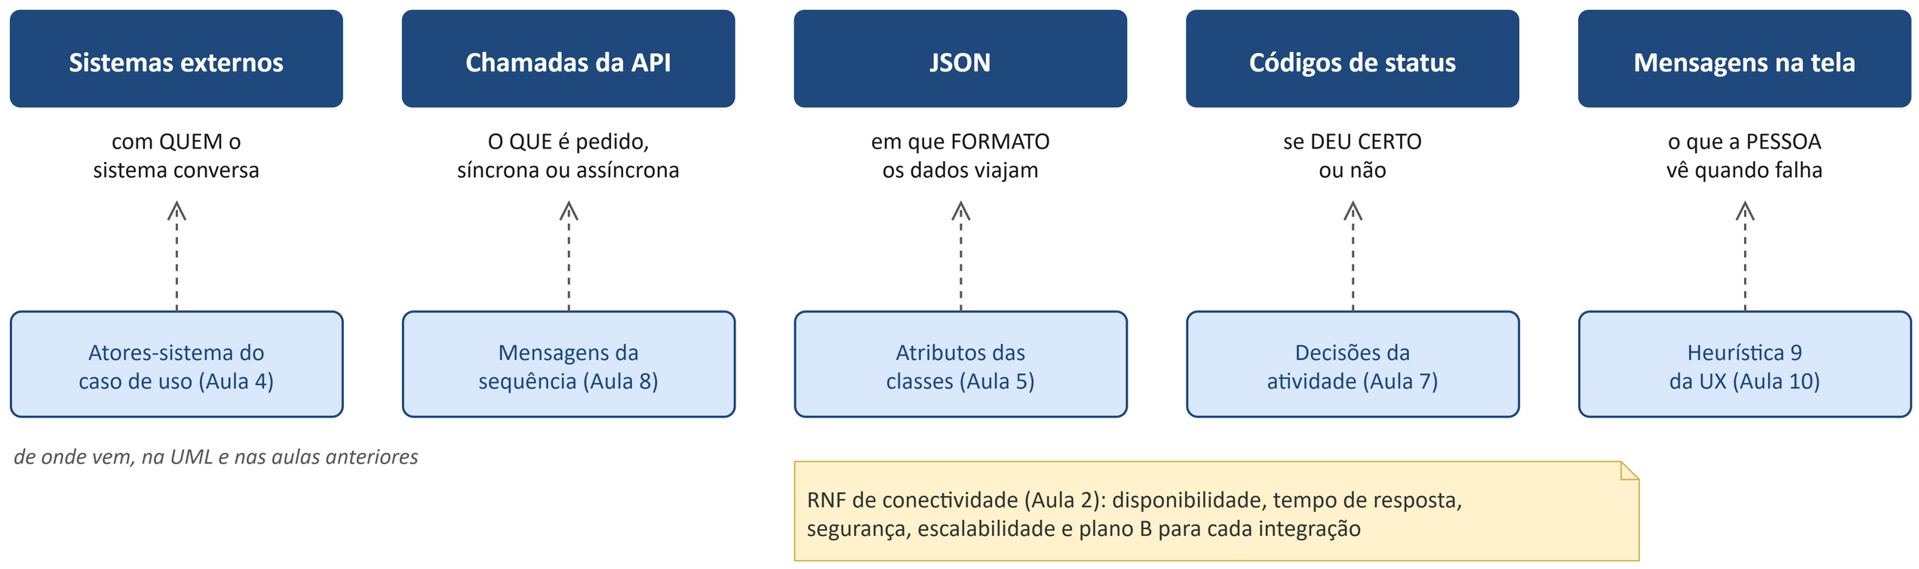
Figura 11 — Revisão: de onde vem cada parte da integração.

9. Exercício: encontre os problemas
Em duplas, analisem o diagrama de integração que um estagiário fez para o TechBurger. Ele tem 6 problemas: de segurança, de tipo de conversa (síncrona/assíncrona), de método HTTP e de quem fala com quem. Marquem cada um, digam POR QUE está errado e escrevam a correção. Tempo: 6 minutos, sem consultar a Apostila nos primeiros 5.
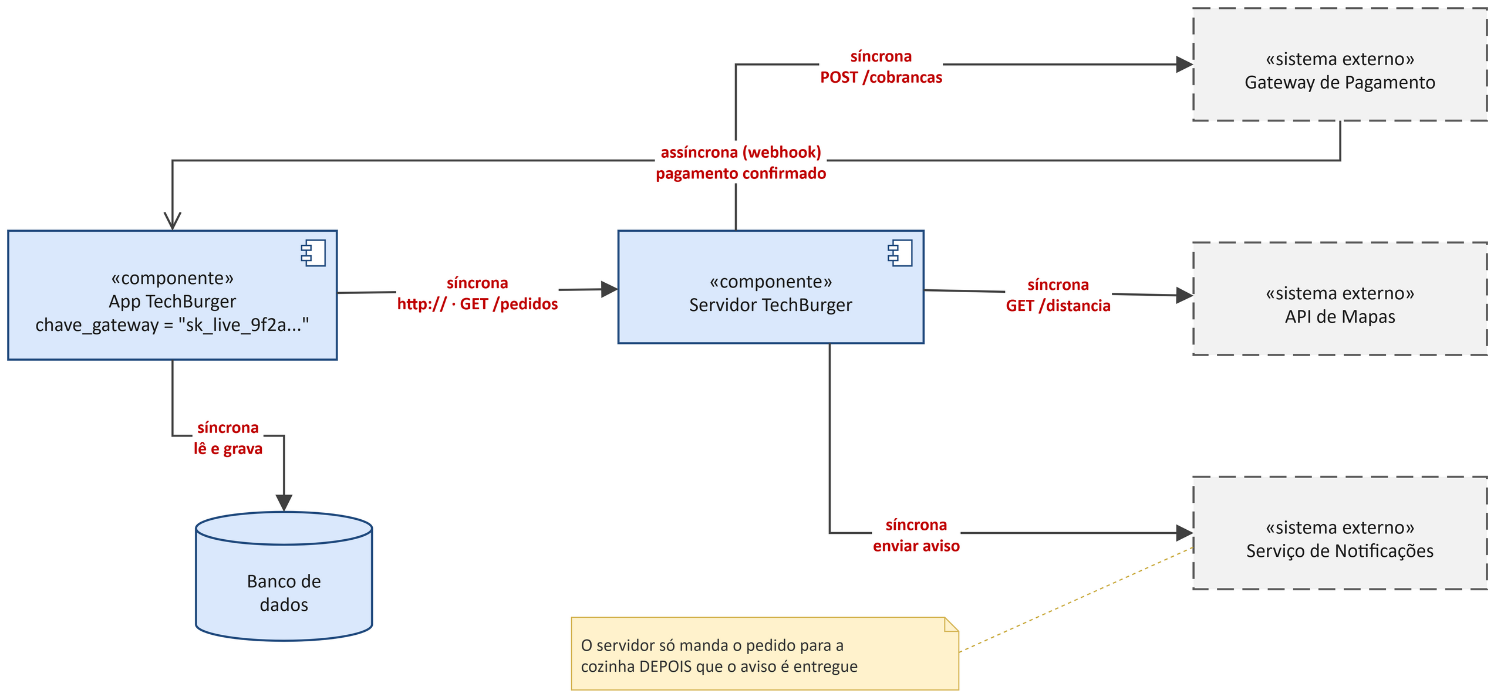
Figura 12 — O diagrama do estagiário: 6 problemas de integração.
Dica: percorram as setas uma a uma e perguntem: quem chama quem? Precisa esperar? O método combina com a ação? Algum segredo ou dado está exposto? Depois confiram com a seção 2.3 e a tabela da seção 3.4.

10. Erros comuns em integração
- Deixar segredos (chaves, senhas) no app do cliente.
- O app falar direto com o banco ou com sistemas externos.
- Tudo síncrono: um aviso lento trava o pedido inteiro.
- Seta sem rótulo: ninguém sabe o que vai nem quem espera.
- Esquecer o plano B: “e se o gateway cair?” sem resposta.
- Não combinar o SIGNIFICADO dos dados (centavos x reais, “PAID” x “pago”).

11. Boas práticas
- Comecem pelas regras de negócio: cada regra que depende de fora aponta uma integração.
- Toda seta com tipo, endpoint e protocolo (HTTPS · JSON).
- Síncrona só quando precisa da resposta AGORA; o resto, assíncrona.
- Para cada sistema externo: um RNF e um plano B.
- Documentem o contrato (o que vai, o que volta, os erros) antes de programar.

Glossário
Termo | Significado
Conectividade | Capacidade de um sistema se conectar a outros e trocar dados por uma rede.
Interoperabilidade | Capacidade de sistemas diferentes trocarem dados e os entenderem corretamente (níveis técnico, sintático e semântico).
Cliente / servidor | Programa que a pessoa usa e que faz os pedidos / computador que guarda os dados, executa as regras e responde.
API | Contrato de acesso a um sistema: o que pode ser pedido, em que formato e o que volta.
Endpoint | Endereço de um recurso da API (ex.: /pedidos/1042).
HTTP / HTTPS | Protocolo de requisição e resposta da web / o mesmo, com criptografia.
REST | Estilo de API em que cada coisa é um recurso com endereço, manipulado por GET, POST, PUT/PATCH e DELETE.
JSON | Formato de texto com pares “nome”: valor, usado para os dados nas APIs.
Código de status | Número da resposta HTTP que diz se deu certo (2xx), se o erro foi no pedido (4xx) ou no servidor (5xx).
Síncrona / assíncrona | Quem chama espera a resposta / não espera; o resultado chega depois.
Webhook | Aviso que um sistema externo envia ao nosso servidor quando algo acontece.
Sistema externo | Sistema de outra empresa, usado pela API dele.

Perguntas de revisão
1. Qual a diferença entre conectividade e interoperabilidade?
2. Quais são os 3 níveis de interoperabilidade? Dê um exemplo de falha em cada.
3. Por que as regras de negócio e as chaves ficam no servidor e não no app?
4. Qual método HTTP usar para criar, consultar, alterar e remover? Dê exemplos do TechBurger.
5. Como decidir se uma integração é síncrona ou assíncrona?
6. O que é um webhook? Onde ele aparece no pagamento PIX?
7. Cite 3 RNF de conectividade e um plano B para o gateway de pagamento.

Quiz relâmpago para casa
Respostas no Gabarito.
1. O que significa o código 201? E o 503?
2. Qual método HTTP nunca deve alterar dados?
3. “total_centavos”: 4180 lido como R$ 4.180,00 é falha de qual nível?
4. Ponta cheia ou aberta para o aviso “pedido saiu para entrega”?
5. No diagrama de integração, como se desenha um sistema de outra empresa?

